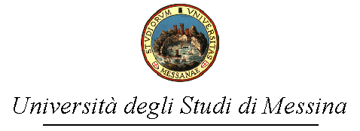

ELEZIONI DEL RAPPRESENTANTE DEGLI STUDENTI IN SENO AL NUCLEO DI
VALUTAZIONE DI ATENEO
BIENNIO 2018/2020

Al Magnifico Rettore
dell’Università degli Studi di Messina
All’Unità Operativa Afferenze e Procedure
Elettorali

Il/La sottoscritto/a ___________________________nato/a________________________(Prov._____) il _______________matricola _____________codice fiscale__________________________ iscritto al Corso di laurea in__________________________________________________________________ presso il Dipartimento di______________________________________anno di Corso_______________ consapevole delle responsabilità penali previste dall’art.76 del D.P.R. n.445/2000, nel caso di mendaci dichiarazioni, falsità negli atti, uso o esibizione di atti falsi o contenenti dati non più rispondenti a verità, sotto la propria responsabilità,

PROPONE

la propria candidatura alla carica di rappresentante degli studenti in seno al Nucleo di valutazione di Ateneo per il biennio 2018/2020

DICHIARA

di avere preso visione del D.R. n. 2271 del 22 ottobre 2018 di indizione dell’elezione per la carica di rappresentante degli studenti in seno al Nucleo di valutazione di Ateneo per il biennio 2018/2020.

- di non trovarsi in una delle situazioni di ineleggibilità previste dalla legge e dall’art. 54 dello Statuto di Ateneo;
- di voler ricevere tutte le comunicazioni inerenti la procedura ai seguenti recapiti: ________________________________________________________________________________________________________________________________________________________________________e-mail____________________________________@____________________________________ tel____________________________fax____________________ impegnandomi a comunicare ogni variazione e sollevando fin da ora l’Università da ogni responsabilità in caso di irreperibilità del destinatario.

Allega alla presente dichiarazione:
- curriculum vitae;
- copia di un documento di identità in corso di validità;

Il/La sottoscritto/a , in ossequio alle disposizioni di cui al D. Lgs. 196/03, autorizza l’Amministrazione al trattamento di tutti i dati personali forniti per gli adempimenti connessi alla presente procedura.

Luogo e data_______________________ | Firma____________________________

